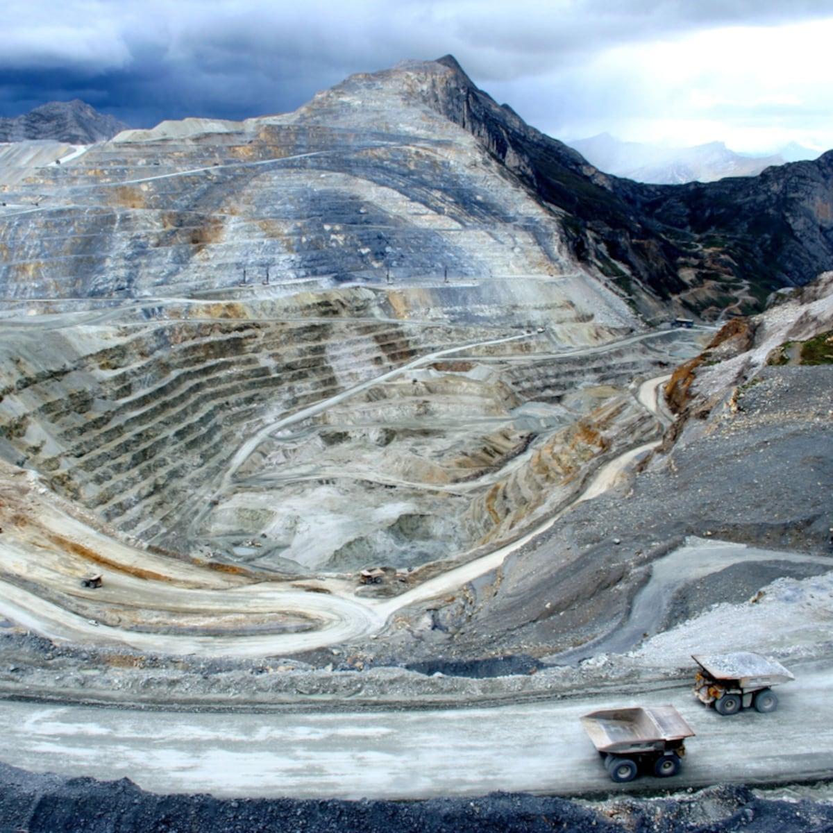



REPORTE SEMANAL VP
ANTAMINA

08 - 14 DE SEPTIEMBRE
2025

REPORTE SITUACIONAL DE LA SEMANA
CONTEXTO ACTUAL
- Persisten denuncias en San Marcos por presunta injerencia política y falta de agua potable, mientras OEFA advierte riesgos ambientales en laguna altoandina. Detectan aguas ácidas en Chiriac y sobrecostos hospitalarios, en Huarmey convocan marcha contra Antamina, y desde Lima gremios exigen Ley MAPE.

- OPERACIÓN YANACANCHA

- Julio Rimac denunció que Antamina influye en elección de alcaldes en San Marcos, cuestionando ausencia de agua potable y corrupción.
- En conferencia, IVC Constructores informó avance de saneamiento en San Marcos, con PTAP y PTAR, beneficiando sosteniblemente a la población.
- OEFA monitoreó laguna altoandina en Áncash, con presencia de Duberli Pintado y Roger Ariza, registrando pH ambientalmente elevado 8.8.

- CONCENTRADUCTO

- DREM Áncash confirmó presencia de aguas ácidas en Chiriac, con metales pesados, generando riesgos ambientales y afectación al riego agrícola.
- Exconsejero Amador Garay advirtió sobrecosto millonario y deficiencias en construcción del Hospital de Chiquián bajo obras por impuestos.
- Alcalde de Cátac Ever Pérez inició construcción de reservorio hídrico en Utcuyacu, garantizando eficiencia y sostenibilidad del riego agrícola local.

- PPL – HUARMEY

- Movimiento Regional Ayllu expresó respaldo a Martín Cabrera, denunciando persecución de Antamina y defendiendo derechos humanos, ambientales y justicia comunitaria.
- Martín Cabrera convocó a marcha por la salud y vida en Huarmey, exigiendo atención médica integral y responsabilidad ambiental a Antamina.
- Alcalde de Huarmey Cavino Cautivo exigió más policías, destacando apoyo logístico de Antamina, para fortalecer seguridad ciudadana y combatir delincuencia.

- RESIDENCIAL EL PINAR

- Subcontratista de Antamina incumple normas de seguridad en obra vial al Pinar, generando caos vehicular y afectando gravemente a usuarios.

- OFICINA HUARAZ

- Huaraz será sede del IV Congreso Regional de Rondas Campesinas de Áncash el próximo 16 de septiembre.
- Obra de la Av. Raimondi en Huaraz enfrenta riesgo de paralización por lluvias, generando malestar vecinal y sospechas de corrupción.

- OFICINA LIMA
- Confederación Nacional de Mineros (CONFEMI) convocó a bases en Lima, exigiendo aprobación urgente de la Ley MAPE y defendiendo formalización.
- Ciudadanos marcharon desde Plaza San Martín hacia el Congreso contra ley previsional, exigiendo retiro AFP, generando enfrentamientos con la policía.
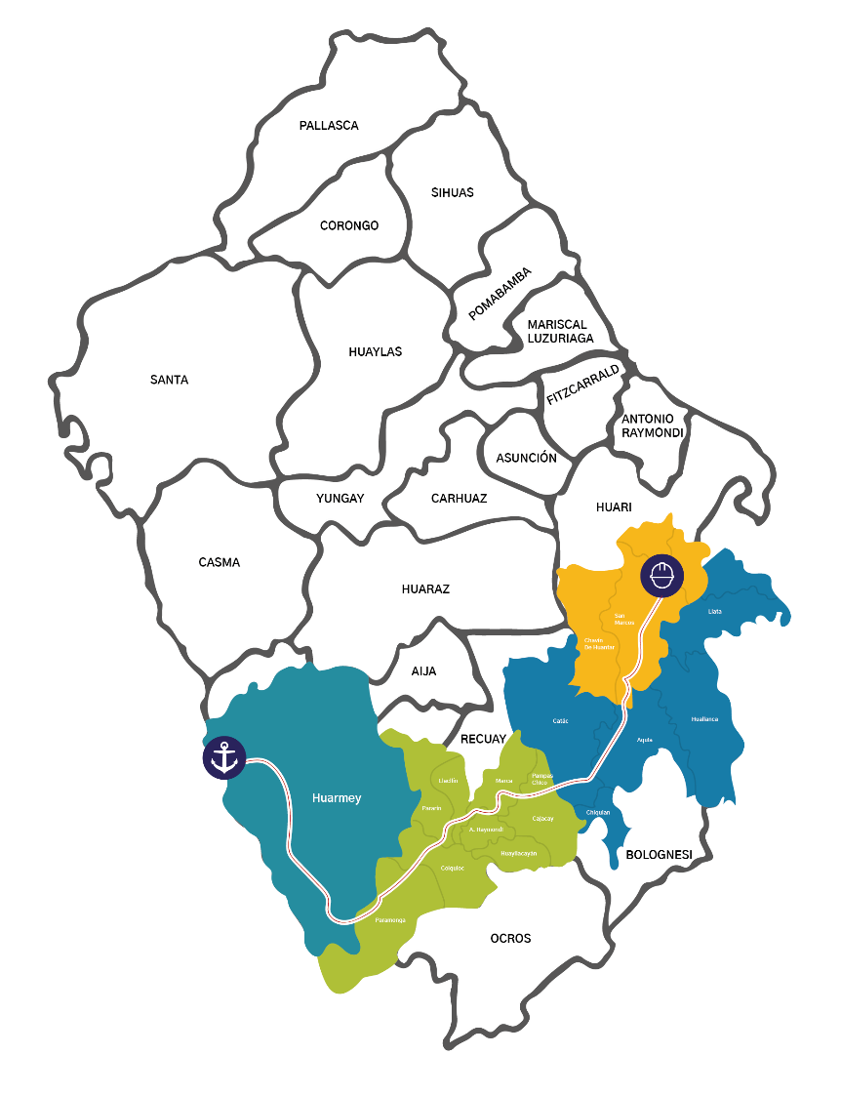
POSIBLES ESCENARIOS
- Denuncias en San Marcos podrían intensificar tensiones sociales contra Antamina.
- Denuncias ambientales en Chiriac y sobrecostos en Chiquián amenazan operación del concentraducto.
- Marchas en Huarmey contra Antamina consolidan presión social sostenida sobre la compañía.
- Incumplimientos viales en El Pinar deterioran percepción comunitaria y elevan riesgo reputacional.

INFORMACIÓN A CONSIDERAR
Persisten denuncias en San Marcos por injerencia política y ausencia de agua potable, mientras en Huarmey comunidades cuestionan a Antamina por contaminación y convocan marchas, sumado a incumplimientos viales en El Pinar, lo que eleva riesgos para operaciones, compromisos sociales, obras por impuestos y reputación corporativa.

